Hortobágy Község 5. sz. napirend
P o l g á r m e s t e r é t ő l

E L Ő T E R J E S Z T É S

(a Képviselő-testület 2026. július 24-i rendkívüli, nyilvános ülésére)

Tárgy: Döntés a 115/21 hrsz-ú ingatlan értékesítéséről

Tisztelt Képviselő-testület!

Az 50/2026 (IV.28.) Hö.határozatában (1. melléklet) a Képviselő-testület döntött a 115/21 hrsz-ú ingatlan értékesítésének feltételeiről.

Az ingatlan tulajdonságai:
- 115/21:
  - művelési ág: kivett beépítetlen terület
  - minőségi osztály: nem értelmezett
  - terület: 2690 m²
  - kataszteri jövedelem: 0 AK
  - tulajdonjog: 1/1 Hortobágy Község Önkormányzata
  - HÉSZ szerinti besorolása: Gá-2 – Általános gazdasági terület, ami az általános gazdasági terület környezetre jelentős hatást nem gyakorló ipari és gazdasági tevékenységi célú, továbbá kereskedelmi, szolgáltató és raktár rendeltetésű építmények elhelyezésére szolgál.
  - térképes megjelenítése:
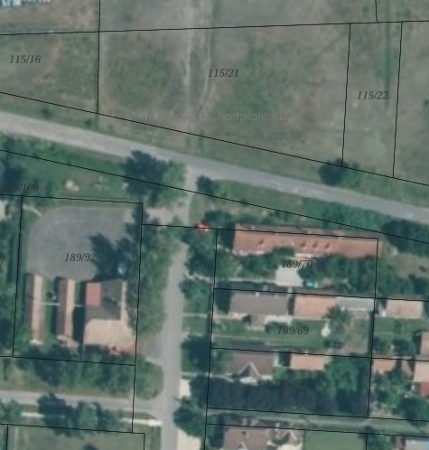

A 115/21 ingatlan értékbecslését jelen határozat 2. melléklete tartalmazza.

Az 50/2026 (IV.28.) Hö.határozat szerint az értékbecslés által meghatározott forgalmi érték 100.000.- Ft-al növelt értéke lett meghatározva minimum vételárnak, ami így 5.480.000.- Ft lett.

A hortobagy.hu-n és ingatlan.com-on 2026. június 12-én lett az ingatlan eladásra meghirdetve. A Képviselő-testületi határozat szerint 30 napig élt a hirdetés. Az ingatlan vásárlási szándékot 2026. július 13-ig lehetett benyújtani Hortobágy Község Önkormányzatához.

Vételei ajánlatot egyedül Hajdu Albert hortobágyi lakos nyújtott be (3. melléklet) 2026. július 10-én.

Kérem a Tisztelt Képviselő-testületet, hogy az előterjesztést megtárgyalni és a határozati javaslatot elfogadni szíveskedjen!

HATÁROZATI JAVASLAT

Magyarország helyi önkormányzatairól 2011. évi CLXXXIX. törvény 107. § alapján Hortobágy Község Képviselő-testülete az alábbi döntést hozza:

A Képviselő-testület el kívánja adni a tulajdonában álló, a 115/21 hrsz-ú, 2690 m² területű, kivett beépítetlen terület művelési ágú ingatlanát Hajdu Albert 4071 Hortobágy, Sarkadi u. 15. szám alatti lakosnak 5.480.000.- forintért.

Felkéri a Polgármestert, hogy az adásvételi szerződést a Hajdu Alberttel kösse meg.

Határidő: 2026. szeptember 30.
Felelős: Jakab Ádám András polgármester

Hortobágy, 2026. július 15.

Jakab Ádám András
polgármester

Törvényességi szempontból az előterjesztést ellenőrizte:

dr. Széles Tamás
kirendeltség-vezető

